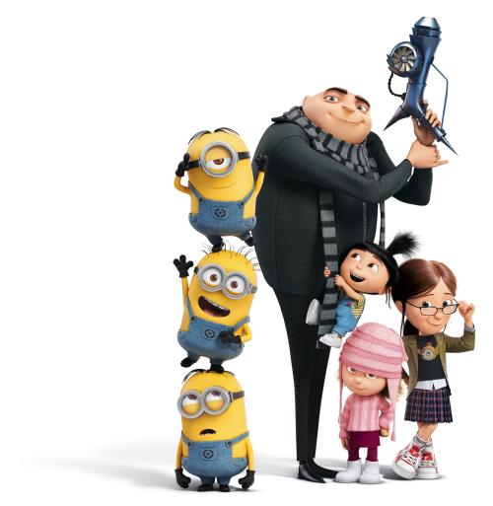
Ja, Zloduch 3
(Despicable Me 3)
Premiéra: 29. 6. 2017

UIP - Universal, USA, 2017
Réžia: Kyle Balda, Pierre Coffin
Scenár: Ken Daurio, Cinco Paul
Hudba: Heitor Pereira

Je dobré byť zlý
Bývalý zloduch Gru má problém. Medzi prstami si nechal utiecť aktuálne najhľadanejšieho zlosyna na svete, a tak ho vyhodili z práce v Antizloduchovskej lige. Jeho Mimoni sú navyše čím ďalej nespokojnejší lebo ich pán už nie je zlý. Najmladšia dcéra Agnes túži po živom jednorožcovi, ktorý bude neuveriteľne hebučký. A do toho všetkého sa Gru dozvie, že má dvojča, ktoré je mu na nerozoznanie podobné. Až na tie vlasy. To, že má Gru kopu nepríjemností je ale výbornou správou pre filmových divákov, pretože sa dočkali ďalšieho pokračovania dobrodružstva s Mimonmi.
Vráťme sa ale k tomu darebákovi, ktorý prekabátil Grua. Volá sa Balthazar Bratt a v osemdesiatych rokoch minulého storočia bol detskou hviezdou populárnej televíznej show. Na svoju škodu sa však nedokázal preniesť cez jej koniec a odvtedy robí zle, všade kadiaľ chodí. Nosí retro oblečenie a nemožný účes, počúva staré pesničky na kazetách a ako zbrane používa Rubikovu kocku a žuvacie bubliny. Proste odporný typ.
Omnoho väčším sympaťákom je ďalší nováčik v príbehu, Gruov brat Dru. Je to neuveriteľne priateľský a milý chlapík, ktorý si zo všetkého najviac praje, aby ho brat zasvätil do umenia zločinu. Lenže z Grua sa začal stávať zaťatý dobrák (dokonca tak zaťatý, že s ním nepohla ani otvorená vzbura Mimoňov, ktorí ho kvôli jeho dobrému správaniu opustili). Jediný, kvôli komu by bol Gru ochotný prejsť aspoň dočasne na stranu zla, je jeho večný súper Balthazar Bratt. A keď si mu dovolí tento nedokonalý klon Michaela Jacksona siahnuť na rodinu, využije všetky zloduchovské skúsenosti k tomu, aby svojich blízkych zachránil. V tom mu s nadšením sekunduje jeho novo nájdený brat Dru a jeho Mimoni, ktorí si až vo väzení uvedomili, čo je pre nich v živote najdôležitejšie.
Nepýtajte sa, ako sa Mimoni do väzenia dostali. To sa nedá prerozprávať, to treba vidieť. Ja, zloduch 3 je nádherná komédia, ktorá fičí ako Druova zločinecká mašina a na konci vás donúti povedať: "Ja chcem ešte."

Prístupnosť: pre všetkých
Žáner: animovaná komédia
Verzia: slovenský dabing (2D a 3D), anglicky s českými titulkami (2D)
Stopáž: 90 min.
Formát: 2D a 3D DCP, zvuk 5.1, 7.1

